1. 待确认：  
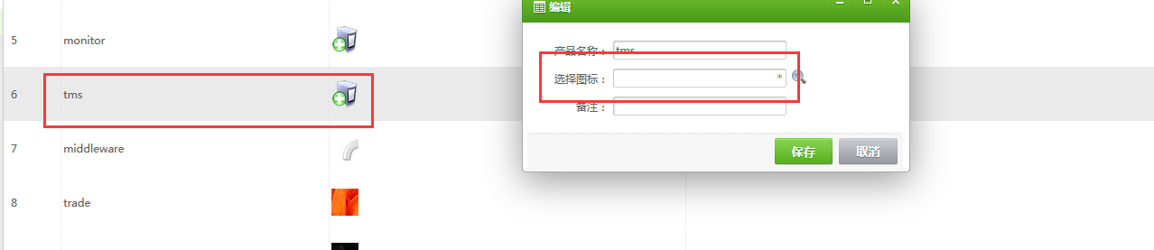有默认图标的，进来是空？

**解决结果：**

没有必要添加默认图片的文件信息，此处留空白，提示用户没有设置图标；